Curriculum

Eduardo Cedillo Osornio

JUD de Tianguis
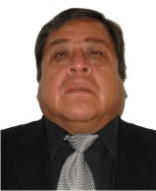

Nivel máximo de estudios | Secundaria
Áreas de conocimiento | Administración Pública.
Experiencia laboral
Periodo | de octubre/2012 a actual
Institución | Delegación Álvaro Obregón
Cargo | J.U.D. de Tianguis
Periodo | de octubre/2006 a octubre/2012
Institución | Delegación Álvaro Obregón
Cargo | JUD de Vía Pública
Periodo | de febrero/2004 a octubre/2006
Institución | Delegación Álvaro Obregón
Cargo | Coordinador del Programa de Reordenamiento Territorial

